**ПРАВИТЕЛЬСТВО РОССИЙСКОЙ ФЕДЕРАЦИИ**

**ФЕДЕРАЛЬНОЕ ГОСУДАРСТВЕННОЕ АВТОНОМНОЕ**

**ОБРАЗОВАТЕЛЬНОЕ УЧРЕЖДЕНИЕ ВЫСШЕГО ОБРАЗОВАНИЯ**

**НАЦИОНАЛЬНЫЙ ИССЛЕДОВАТЕЛЬСКИЙ УНИВЕРСИТЕТ**

**«ВЫСШАЯ ШКОЛА ЭКОНОМИКИ»**

Факультет компьютерных наук

Образовательная программа «Программная инженерия»

|  |  |  |  |
| --- | --- | --- | --- |
| СОГЛАСОВАНО  Доцент департамента  программной инженерии  факультета компьютерных наук  канд. техн. наук  ___________________ З. Р. Родригес  «___» _____________ 2022 г. | |  | УТВЕРЖДАЮ  Академический руководитель образовательной программы «Программная инженерия»  профессор департамента программной инженерии, канд. техн. наук  __________________ В. В. Шилов  «___» _____________ 2022 г. |
| |  |  | | --- | --- | | ***Подп. и дата*** |  | | ***Инв. № дубл.*** |  | | ***Взам. инв. №*** |  | | ***Подп. и дата*** |  | | ***Инв. № подл*** |  | | **ПРОГРАММА ОБРАБОТКИХ БОЛЬШИХ ГЕОДАННЫХ С ИСПОЛЬЗОВАНИЕМ ОБЛАЧНЫХ ТЕХНОЛОГИЙ**  **Пояснительная записка**  **ЛИСТ УТВЕРЖДЕНИЯ**  **RU.17701729.10.03-01 81 01-1-ЛУ** | | | | | |
|  | | Исполнитель  студент группы БПИ208  _________ / В. О. Давыдов/  «____»___________ 2022 г. | | | |
|  | | | |

**Москва 2022**

|  |  |  |  |  |
| --- | --- | --- | --- | --- |
| УТВЕРЖДЕН  RU.17701729.10.03-01 81 01-1-ЛУ |  | |  | |
| |  |  | | --- | --- | | ***Подп. и дата*** |  | | ***Инв. № дубл.*** |  | | ***Взам. инв. №*** |  | | ***Подп. и дата*** |  | | ***Инв. № подл*** |  | | **ПРОГРАММА ОБРАБОТКИХ БОЛЬШИХ ГЕОДАННЫХ С ИСПОЛЬЗОВАНИЕМ ОБЛАЧНЫХ ТЕХНОЛОГИЙ**  **Пояснительная записка**  **RU.17701729.10.03-01 81 01-1**  **Листов 20** | | | | |
|  | |  | | |
|  | | |
|  | | | | |
|  | | | |  |

**Москва 2022**

Оглавление

1. ВВЕДЕНИЕ 4

1.1. Наименование программы 4

1.2. Документы, на основании которых ведется разработка 4

2. НАЗНАЧЕНИЕ И ОБЛАСТЬ ПРИМЕНЕНИЯ 4

2.1. Назначение программы 4

2.1.1. Функциональное назначение 4

2.1.2. Эксплуатационное назначение 4

3. ТЕХНИЧЕСКИЕ ХАРАКТЕРИСТИКИ 4

3.1. Постановка задачи на разработку программы 4

3.2. Описание алгоритма и функционирования программы 4

3.2.1. Общее описание 4

3.2.2. Описание формата файлов 4

3.2.3. Описание модели данных 4

3.2.4. Описание программного обеспечения 5

3.2.5. Модель программирования и API 5

3.3. Обоснование выбора алгоритма решения задачи 5

3.4. Описание и обоснование метода организации входных и выходных данных 5

3.4.1. Описание метода организации входных и выходных данных 5

3.4.2. Обоснование метода организации входных и выходных данных 5

3.5. Описание и обоснование выбора состава технических и программных средств 5

4. ОЖИДАЕМЫЕ ТЕХНИКО-ЭКОНОМИЧЕСКИЕ ПОКАЗАТЕЛИ 5

4.1. Предполагаемая потребность 5

4.2. Экономические преимущества разработки по сравнению с отечественными и зарубежными аналогами 5

5. ИСТОЧНИКИ, ИСПОЛЬЗОВАННЫЕ ПРИ РАЗРАБОТКЕ 5

# ВВЕДЕНИЕ

## Наименование программы

## Документы, на основании которых ведется разработка

# НАЗНАЧЕНИЕ И ОБЛАСТЬ ПРИМЕНЕНИЯ

## Назначение программы

### Функциональное назначение

### Эксплуатационное назначение

# ТЕХНИЧЕСКИЕ ХАРАКТЕРИСТИКИ

## Постановка задачи на разработку программы

Разрабатываемая программа должна выполнять следующие функции:

* Обращение к облачным сервисам по API
* Хранение и обработка данных дистанционного зондирования Земли
* Обработка геопространственных данных дистанционного зондирования Земли
* Отображение сведений о подключении к Облаку
* Отображение данных, доступных к обработке
* Отображение полученных результатов в виде карты и растрового изображения
* Отображение основной карты

## Описание алгоритма и функционирования программы

### Общее описание

В основе данного программного продукта лежит разработанная компанией “The HDF Group” технология “HDF5”, содержащую в себе:

* Модель данных, для хранения данных
* Формат файлов для логической организации и доступа к данным
* ПО (библиотеки, языковые интерфейсы и инструменты) для работы с форматом.

### Описание формата файлов

Формат файла HDF5 определяется и подробно описывается в спецификации “HDF5 File Format Specification”[сноска], определяющей организацию файла HDF5 на уровне битов на носителе.

### Описание модели данных

Абстрактная модель данных состоит из компонент для организации и спецификации данных в HDF5.

Сам по себе объект типа HDF5 можно рассматривать как контейнер, содержащий множество различных наборов данных: изображения, таблицы, графики, документы и другими.

Двумя основными объектами в модели данных HDF5 являются группы и наборы данных (datasets). Помимо них, существуют и другие объекты, необходимые для функционирования групп и наборов данных, такие как: тип данных (datatype), пространство данных (dataspace), свойства и атрибуты. Они составляют метаданные для основных объектов.

#### Группы

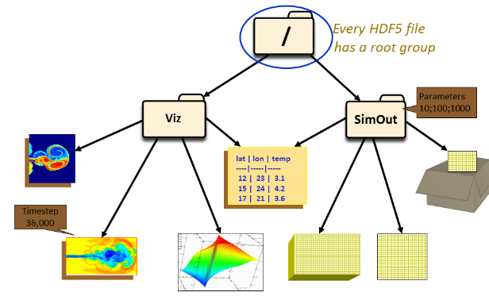Группы HDF5 выполняют функцию организации объектов данных. Каждый файл HDF5 содержит корневую группу (root), которая может содержать в себе другие группы, сами наборы данных (datasets) или может быть связана с объектами из других файлов.

Рисунок 1 – Устройство организации данных

Таким образом, на рисунке 1 вы можете наблюдать, что помимо корневой, есть две группы: Viz и SimOut. В группе Viz находятся различные изображения и таблица, которая используется совместно с группой SimOut. Группа SimOut содержит трехмерный и двумерный массив, а также ссылку на двумерный массив в другом HDAF5 файле.

В целом, работа с группами и с их содержимым сильно похожа на работу с фалами и каталогами в UNIX системах. Как и в случае с UNIX, объекты в HDF5 файле описываются указанием их абсолютных и относительных путей. Иными словами:

* ‘/’ - обозначает корневую группу
* ‘/foo’ – обозначает члена корневой группы с именем foo
* ‘/foo/zoo’ – обозначает члена группы foo, который в свою очередь является членом корневой группы

#### Наборы данных (datasets)

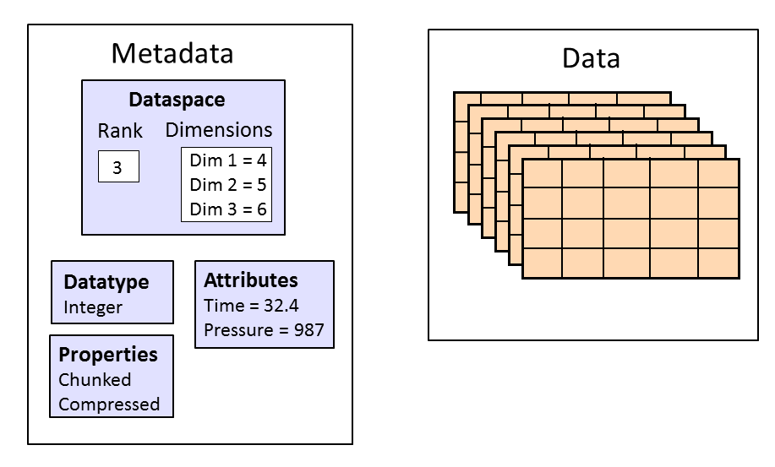Наборы данных осуществляют организацию и содержат в себе необработанные значения конкретных данных. Помимо этого, каждый набор данных в дополнение к самим данным, которые он хранит, содержит в себе определенную метаинформацию, описывающую эти хранящиеся данные

Рисунок 2 – Внутреннее устройство набора данных

На рисунке 2 можно наблюдать, как организовывается хранение данных в любом наборе. В левой части рисунка мы видим некоторую метаинформацию, сообщающую нам, что данные, наблюдаемые нами в правой части рисунка, хранятся в виде трехмерного набора размером 4 * 5 * 6 с целочисленным типом данных – Integer. Она также содержит атрибуты, временя и давление, и свойства, отражающие, что данные разбиты на части (chunked) и сжаты (compressed).

Типы данных (datatypes), пространства данных (dataspaces), свойства и атрибуты – это HDF5 объекты, роль которых состоит в описании конкретного набора данных.

#### Типы данных (datatypes)

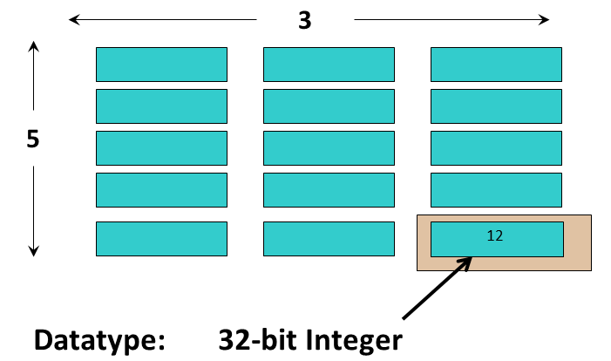Тип данных описывает отдельные элементы в наборе данных. Он предоставляет полную информацию для преобразования данных в этот тип или из него.

Рисунок 3 –Тип данных в наборе

На рисунке 3 изображен некоторый набор данных, каждый элемент которого, согласно определенному типу данных, представляет собой 32-битное целое число.

Типы данных в HDF5 могут группироваться в:

#### Пространства данных (dataspaces)

#### Свойства

#### Атрибуты

### Описание программного обеспечения

### Модель программирования и API

## Обоснование выбора алгоритма решения задачи

## Описание и обоснование метода организации входных и выходных данных

### Описание метода организации входных и выходных данных

### Обоснование метода организации входных и выходных данных

## Описание и обоснование выбора состава технических и программных средств

# ОЖИДАЕМЫЕ ТЕХНИКО-ЭКОНОМИЧЕСКИЕ ПОКАЗАТЕЛИ

## Предполагаемая потребность

## Экономические преимущества разработки по сравнению с отечественными и зарубежными аналогами

# ИСТОЧНИКИ, ИСПОЛЬЗОВАННЫЕ ПРИ РАЗРАБОТКЕ